

TECHNISCHE FICHE
P280 B4x2NA 14L PHEV  MTM 19.0 ton | 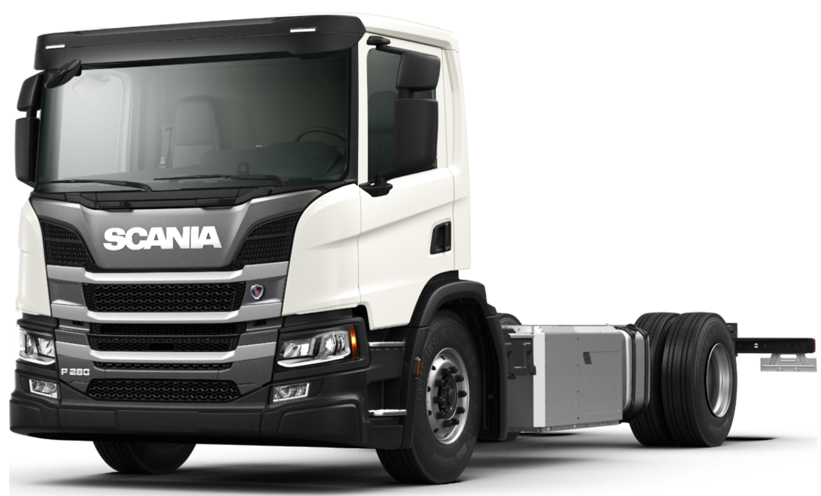
Gemeente

Naam lokaal bestuur:

Adres:

Postcode:

Gemeente:
Contactpersoon

Naam:

Telefoon:

E-mail:
Gewenste dealer

Naam:

Adres:

Postcode:

Gemeente:
Merk en type

Merk:
Type:

Basisconfiguratie voertuig

As configuratie:
4x2
Cabine type:
CP14L korte cabine met laag dak
Stuurpositie:
dieselmotor 280 pk. Elektromoto 130 kW. Batterijcapaciteit 45 kWh
links
Motorvermogen:
Automatisch schakelsysteem
Type versnellingsbak:
19.0 ton
G.V.W.:
Achter-as type:
bladvering vooraan, luchtvering achteraan
R660 13.0 ton
Ophanging:
schijfremmen
Type remmen:
opbouwkast met laadklep
Gebruik:
stedelijk/regionaal vervoer
Chassis uitvoering:
4.350, in samenspraak met opbouwfirma en bevestiging via studie
Wielbasis:
Ivory White, standaard cabinekleur
Kleur:
315/80 rondom type regional
Type banden:
Euro 6E
Milieu classificatie:
Standaard opties

Aanhangwagen koppeling:

Brandstof/adblue tanks:

Cabine exterieur:

Cabine interieur:

Chassis:

Elektrische installatie:

Motor en aandrijflijn:

Type banden:

Specifieke bandenkeuze:

Instructieboekje:
Overzicht signalisatie

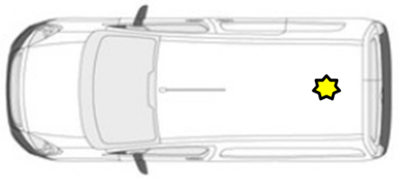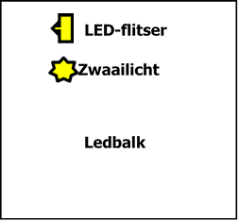

Extra gekozen opties door klant

Prijsberekening

Totaalprijs voertuig (excl. BTW):

Veiligheidseisen (in te vullen door de preventieadviseur)

De bestelprocedure heeft een standaard doorlooptermijn van ...... weken (zonder ombouw).
Aflevermodaliteiten

- Afleveren gebeurt aan het aankopende lokaal bestuur
- Voertuig bevat : brandblusser, ehbo materiaal, fluo hesje
- Nederlandstalig instructieboekje.
- Technische keuring.
Naam streekintercommunale:
(raadpleeg deze link indien u uw streekintercommunale niet kent):

https://datawrapper.dwcdn.net/1kAfN/5/

Gelieve dit document ondertekend digitaal te bezorgen aan uw streekintercommunale.

Niet-lid van een streekintercommunale :
Gelieve dit document ondertekend te bezorgen aan gestroomd@igemo.be

Na ontvangst en controle van dit document ontvangt u op basis hiervan een contractvoorstel.

Datum: ……/……/…… Naam en handtekening:

INDIEN ER EEN CONTRACTVOORSTEL VOLGT MAAKT DEZE TECHNISCHE FICHE ER INTEGRAAL DEEL VAN UIT
Nummer contractvoorstel :

